BASILICA DI SAN PANCRAZIO
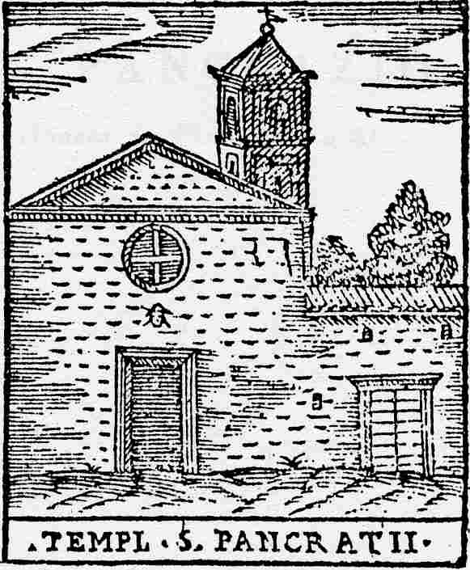

CELEBRAZIONE DEL SACRAMENTO DEL MATRIMONIO

Carissimi fidanzati,

siamo lieti di poter ospitarvi nella nostra Basilica per la celebrazione del sacramento del Vostro matrimonio. Sarà un momento molto importante per Voi, la Vostra famiglia ed amici. Vogliamo che sia più possibile sereno e vissuto nello spirito di preghiera e di gioia profonda.
Per prepararlo bene vi chiediamo di prendere nota delle cose che riportiamo qui sotto, come suggerimenti e regole che seguiamo nelle celebrazioni nella nostra Basilica. Alla fine troverete anche tutti riferimenti utili per poter comunicare con noi. Grazie per la Vostra attenzione e buona preparazione al vostro matrimonio! Dio vi benedica.

Padri della Parrocchia

Prenotazione della Celebrazione:
- Per motivi dell’attività parrocchiale possiamo accettare i matrimoni da celebrarsi solo nei seguenti orari:
  - Sabato: ore 10.00, 12.00, 16.00 (luglio-agosto ore 17.00)
  - Domenica ore 17.00 (luglio - agosto)
- La data del matrimonio non può essere confermata, prima della presentazione del Nulla osta rilasciato dal parroco della fidanzata (o del fidanzato, se siete della Diocesi di Roma). Il modulo è a disposizione presso la nostra segreteria parrocchiale. Se uno di Voi è della nostra Parrocchia, tale attestato non è richiesto.
- La prenotazione provvisoria vale soltanto 14 giorni dopo il momento in cui è stata fissata la data del matrimonio. Se non volete tenere la prenotazione (sia provvisoria, sia confermata), vi preghiamo di telefonarci per annullarla.
- Gli sposi hanno la facoltà di invitare un sacerdote a loro scelta per celebrare il matrimonio. Invece, se non c’è un sacerdote proprio, il Parroco o un altro sacerdote della Parrocchia presiede la liturgia la quale sarà preparata con lui un mese prima del matrimonio. Sarà fissato un appuntamento.
Incontri di preparazione al matrimonio:
- Siete invitati a seguire il corso di preparazione per il matrimonio. Lo potete fare in qualsiasi parrocchia. Per quanto riguarda San Pancrazio, organizziamo 3 corsi a cominciare dall’ultimo sabato di settembre oppure dall’ultimo sabato di gennaio, oppure dopo la Pasqua. Ci sono ncirca 8 incontri.

Pratica matrimoniale:
- Per poter celebrare il matrimonio concordatario o solo canonico dovete seguire una pratica matrimoniale. Iniziatela non prima di sei mesi dalla data della celebrazione.
- Per iniziare la pratica matrimoniale avete bisogno dei seguenti documenti:
  - Documenti religiosi:
    - Certificato di Battesimo (uso matrimonio), da ritirare presso la parrocchia dove si è stati battezzati
    - Certificato di Cresima da ritirare presso la parrocchia dove si è ricevuta la Cresima oppure annotato sul Certificato di Battesimo
  - Documenti civili:
    - Certificato contestuale.
- Rivolgetevi di seguito al parroco della sposa o dello sposo, che raccoglierà i suddetti documenti. Seguendo un iter che dura circa tre mesi, egli preparerà un unico documento che consegnerete all’Ufficio Matrimoni del Vicariato di Roma. Tale ufficio provvederà poi al rilascio del Nulla Osta.
- Il Nulla Osta del Vicariato deve essere presentato presso la nostra Segreteria parrocchiale almeno un mese prima del matrimonio. Insieme al Nulla Osta presentate:
  - Il nome e cognome del Celebrante del matrimonio
  - L’elenco dei testimoni (nome, cognome, età, residenza) e la scelta del regime patrimoniale (comunione o separazione dei beni)
La preparazione della celebrazione nella Basilica:
- L’addobbo floreale: vedi allegato

- La musica e i canti:
  - Gli organisti della chiesa sono: Sig. Daniele Lombardi (tel. 3485126470)
Sig.ra Paola Moretti (tel. 338.6477095)
Sig. Daniele Vulpiani (tel. 333 1107334).
Sig. Paolo Ciavarelli (tel. 339 5872525)
Dovranno essere contattati almeno 30 giorni prima della cerimonia. Sono le uniche persone autorizzate a suonare l’organo della Basilica.
  - Potete invitare un coro o dei musicisti che eseguiranno dei brani durante la celebrazione, comunicandolo alla segreteria parrocchiale. In tal caso è necessario fare una prova per la quale prendere appuntamento con il Padre incaricato. Si raccomanda una scelta di brani consona allo spirito della celebrazione religiosa.
- Fotografie: vedi allegato

Dopo la celebrazione:
- Gli sposi insieme ai testimoni firmeranno l’atto di matrimonio in due copie.
- !!! All’uscita dalla chiesa si prega di non gettare nulla all’infuori del riso, in modo particolare è assolutamente vietato gettare confetti e coriandoli e usare i materiali pirotecnici !!!

La Vostra offerta:
La offerta che lasciate alla nostra Comunità parrocchiale è un dono e una condivisione, un segno della Vostra partecipazione alle necessità dei fedeli. Se siete nostri parrocchiani la Vostra offerta è libera, se nessuno di voi due abita nella nostra parrocchia la quota della Vostra offerta è stabilita dal Vicariato in Euro 270. Essa comprende:
- le spese di pratica matrimoniale che successivamente verseremo agli uffici del Vicariato e alla Parrocchia della sposa
- un contributo in aiuto alle comunità cristiane di Roma sprovviste della propria chiesa
- il resto verrà usato per le necessità della nostra Parrocchia
Vi chiediamo di versarla in due momenti: alla conferma della prenotazione 70 Euro, e il resto nella settimana precedente la celebrazione, o in un altro momento concordato con il Padre Incaricato.

***

Non sono ammessi in chiesa Wedding Planners. Tutto quello che avviene in chiesa risponde esclusivamente alle norme liturgiche, viene preparato con i nubendi ed è competenza esclusiva del parroco, non di organizzatori di matrimoni.

E' severamente vietato lasciare sui banchi della chiesa il riso, le bottiglie d'acqua ed altre cose che non servono per la celebrazione liturgica.

Essendo una parrocchia, non si prevede il così detto "ritardo della sposa"; viceversa la parrocchia non potrà garantire il regolare svolgimento della celebrazione.

***

Come contattarci:
Basilica di San Pancrazio
Indirizzo: Piazza San Pancrazio, 5/D, 00152 Roma Tel.: 06 5810458; Fax: 06 58345414
E-mail: segreteria@sanpancrazio.org

Parroco della Basilica: P. Ernesto Jan Zielonka, ocd

Orario d’apertura dell’Ufficio parrocchiale: martedì – giovedì - sabato 9.30-12.00
Giovedì 16.30-18.00
Orario d’apertura della Basilica: 8.30 – 12.00; 16.00 – 19.00

